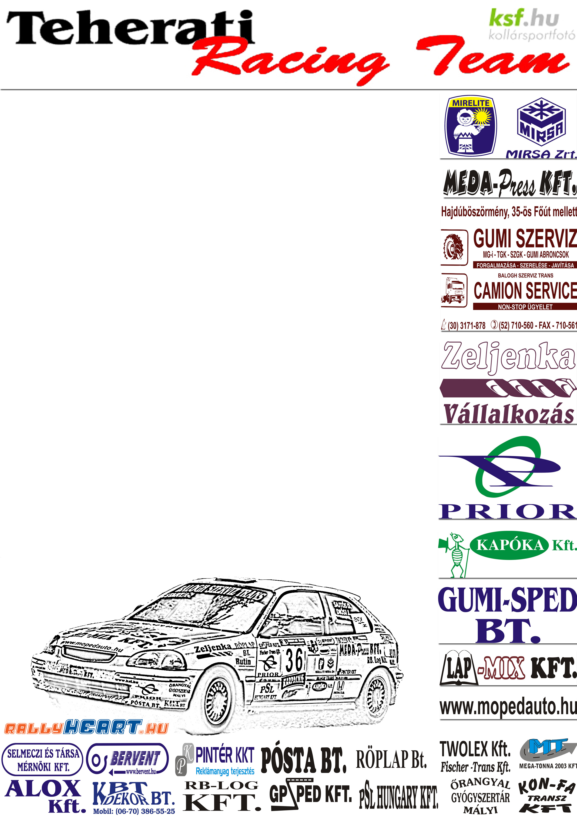

Teszt kis Béressel

Túl van az egri kudarcon Sajtós Dénes, és csak az ózdi versenyre koncentrál. Az elmúlt napokban az autó egy elég komoly fejlesztés sorozaton ment át, és bizakodóan várja a csapat, hogy ez mire is lesz elég. A verseny előtt egy tesztel készülnek, ahol a szlovák bajnok, ifj. Béres József fog segíteni az autó tökéletes beállításában.

Sajtós Dénes - Diósi János - Honda Civic Vti
IX. Cyeb Ózd Rali
Rali-Túra Bajnokság 2. futam

Szilágyi Tamás (csapatvezető): - Már majdnem készen állunk az autóval, az utolsó fejlesztések most kerülnek beszerelésre. Eger óta annyi változott, hogy a lengéscsillapítók át lettek átalakítva három utasra, kapott egy új vezérműtengelyt, ennek köszönhetően át is programozták, továbbá egy új rajtprogramot – félelmetes, mint egy Mitsubishi-n, - és az egri kis akkut kicseréltük egy nagyobbra.

- Pénteken fogunk tesztelni, hogy meglássuk hogyan is sikerültek e fejlesztések. Nem titok, az autónkat ifj. Béres Józsi fogja beállítani, akivel egy csapatban versenyzünk a hétvégén.

- Ha az eddigi ózdi mércénket megnézzük, nem sokkal jobb, mint az egri, de itt az ideje, hogy megszakadjon ez a rossz széria, és bajnokhoz méltóan jól zárjuk a versenyt.

- Ha az időjósok igazat mondanak, eső várható a hétvégére. Dénes vizes útburkolaton nem megy rosszul, és az új futóművel reméljük ez csak jobb lesz.

- A versenyt megelőző prológon nem fogjuk az órát figyelni, csak a nőzőknek autózunk majd. Aki járt már az RTE ózdi versenyén, és látta Dénest a salakon menni, az tudhatja, hogy a teljes szélességben használja az utat.

Köszönjük támogatóinknak!

